Комплексний план реалізації основних орієнтирів виховання

на І семестр 2020/2021 н.р.
№ | Спеціально організовані позакласні виховні заходи  Форма / термін |  | Інтегровані виховні заходи  в ході щоденних уроків  Форма / термін | Спеціально організовані позаурочні виховні заходи  Форма / термін | Робота з батьками та громадськістю  Форма / термін | Термін
1 | 2 |  | 3 | 4 | 5 | 6
вересень | Тиждень знань
 | 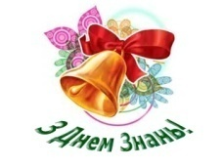  01.09 - Свято Першого дзвоника. (Лише 1-і та 11-і класи) |  | Перший урок. Тематика:  (Пишуть всі) | 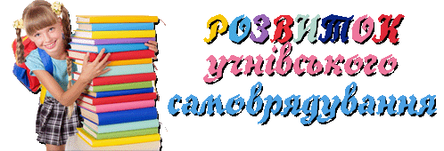ГКК. Організація учнівського самоврядування: розподіл доручень, планування роботи. Тематичні класні збори по вибору активу класу. Організація роботи класу на І півріччя |  | 01-04.09
 | Олімпійський тиждень
 |   10.09 День фізичної культури і спорту  Форма: Спортивні змагання (5-6 кл.)  Форма: Турнір з підтягування на перекладині та згинання/розгинання рук на брусах (10-11 кл.) |  | Форма:  Ранкова зарядка | ГКК  Форма:  Тематика: |  | 07-11.09
 | Тиждень кіноперегляду |  |  |  |  | 14-18.09
 | 17.09  Форма: Перегляд фільму  Тематика: «Хатіко» |  | Дата:  Форма: Перегляд фільму/мультфільму/відео  Тематика: | ГКК  Форма:  Тематика:
 | Тиждень героїко-патріотичного виховання |  |  |  |  | 21-25.09
 | 21.09 День миру  ФОРМА: Створення карти побажань  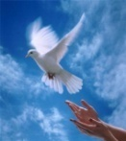  Тематика: «Хай буде мир у рідній Україні»  25.09 День партизанської слави (5-11 кл.) ФОРМА: Тематична лінійка  ТЕМАТИКА: «Подвиг ціною життя» |  | ГКК  Форма: Урок миру (1- кл.)  Тематика: | ГКК  Форма:  Тематика:
№ | Спеціально організовані позакласні виховні заходи  Форма / термін |  | Інтегровані виховні заходи  в ході щоденних уроків  Форма / термін | Спеціально організовані позаурочні виховні заходи  Форма / термін | Робота з батьками та громадськістю  Форма / термін | Термін
1 | 2 |  | 3 | 4 | 5 | 6
 | Загальношкільні виховні заходи
 | Тиждень освітянина |  |  |  |  | 28.09-02.10
ЖОВТЕНЬ | 01.10 - Міжнародний день людей похилого віку. Привітання вчителів-пенсіонерів  02.10    Форма: Святковий концерт    Тематика: «Для тих, чия професія – від Бога» |  | 02.10  Форма: День учнівського самоврядування | ГКК  Форма:  Тематика:
 | Тиждень здорового способу життя |  |  |  |  | 05-09.10
ГКК
Форма:
Тематика:

 | Двотижневик патріотичного виховання |  |  |  |  | 12-23.10
 | 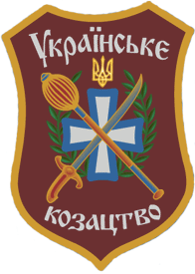  13.10 - День українського козацтва та знакових подій національно-визвольної боротьби українського народу. День Захисника України.  ФОРМА: Конкурс пісні і строю (формат проведення змінений)  13.10 (23.10) |  |  | ГКК (на тему Дня захисника України)  Форма:  Тематика: |  | 12.10-16.10
ГКК (на тему Дня визволення України від німецько-фашистських загарбників)
Форма:
Тематика:

 | КАНІКУЛИ
№ | Спеціально організовані позакласні виховні заходи  Форма / термін | Інтегровані виховні заходи в ході щоденних уроків  Форма / термін | Спеціально організовані позаурочні виховні заходи  Форма / термін | Робота з батьками та громадськістю  Форма / термін | Термін
1 | 2 | 3 | 4 | 5 | 6
ЛИСТОПАД | Тиждень безпеки дорожнього руху «Увага! Діти на дорозі!»
 | ФОРМА: Молодіжний челендж  ТЕМАТИКА: «Молоде покоління – за безпеку дорожнього руху» (5-11 кл.)  ФОРМА: Квест з безпеки дорожнього руху  ТЕМАТИКА: «Країна дорожнього руху» (2-4 кл.) | ФОРМА: Екскурсія до регульованого (Світлофор) на нерегульованого (Рух по колу) перехресть (1-і кл.) | ГКК  Форма:  Тематика: |  | 02-06.11
 | Тиждень української писемності і мови |  |  |  | 09-13.11
 |   09.11 - Міжнародний день писемності та мови  Форма: участь у всеукраїнському радіодиктанті національної єдності  Тематика: |   16.11 Міжнародний день толерантності  ФОРМА:  Тематика: | ГКК  Форма:  Тематика:
 | Тиждень національної гідності |  |  |  | 16-20.11
 | 21.11 - День Гідності та Свободи (20.11)  ФОРМА: Тематична лінійка  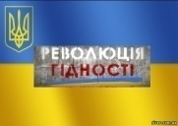  ТЕМАТИКА: «Україна починається з тебе» |  | ГКК  Форма:  Тематика:
 | Тиждень національної пам’яті |  |  |  | 23-27.11
 | 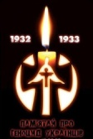  27.11 – День пам’яті жертв голодомору та політичних репресій ФОРМА: Участь у Всеукраїнській акції «Запали свічку пам’яті» | ФОРМА: Тематична лінійка  ТЕМАТИКА: «Згадаємо хвилиною мовчання» | ГКК  Форма:  Тематика:

№ | Спеціально організовані позакласні виховні заходи  Форма / термін | Інтегровані виховні заходи в ході щоденних уроків  Форма / термін | Спеціально організовані позаурочні виховні заходи  Форма / термін | Робота з батьками та громадськістю  Форма / термін | Термін
1 | 2 | 3 | 4 | 5 | 6
ГРУДЕНЬ | Тиждень патріотичного виховання |  |  |  | 30.11-04.12
 | 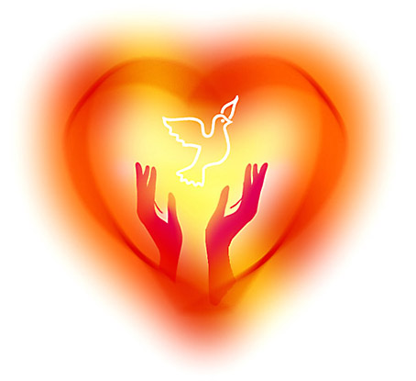  05.12 – Міжнародний день волонтера  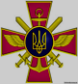  06.12 – День Збройних сил України | ФОРМА: Спортивні змагання ТЕМАТИКА: День Збройних сил України (1-8 кл.)  ФОРМА: Профорієнтаційний захід ТЕМАТИКА: «Солдат - це професія, боєць - риса характеру, а воїн - це стан душі» | ГКК  Тематика:  Форма:
 | Тиждень правових знань |  |  |  | 07-11.12
 | 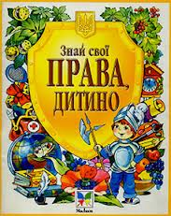  09.12 – Міжнародний день захисту прав людини | Форма: Правовиховний захід за участю представника юридичної сфери (7-8 кл.) | ГКК  Тематика:  Форма:
 | Двотижневик новорічних свят |  |  |  | 14-24.12
 | 18.12  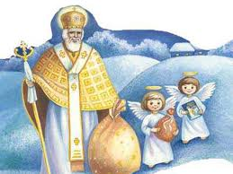  Форма: Театралізована вистава до Дня Святого Миколая (1-4 кл.)  ТЕМАТИКА: День Святого Миколая |  | ГКК  Тематика:  Форма: |  | 14-18.12
 | Новорічний тиждень «Зимова казка» |  |  |  | 21 – 24.12
 |   Підготовка та проведення  новорічних ранків  «Зимова казка» |  | ГКК  Форма:  Тематика:
 | КАНІКУЛИ

